ĐẠI HỌC QUỐC GIA TP. HỒ CHÍ MINH
TRƯỜNG ĐẠI HỌC CÔNG NGHỆ THÔNG TIN



UITFIT – WEBSITE QUẢN LÝ LỊCH TẬP VÀ THEO DÕI SỨC KHỎE CÁ NHÂN
ĐỒ ÁN MÔN HỌC: INTERNET VÀ CÔNG NGHỆ WEB
Lớp: IE104.F31.CN1.CNTT – GVHD: Mai Xuân Hùng

Nhóm 28
Sinh viên thực hiện:
STT | Họ tên | MSSV | Ngành
1 | Nguyễn Trần Đức | 25210260 | Công nghệ thông tin

TP. HỒ CHÍ MINH – 10/2026
MỤC LỤC
1. GIỚI THIỆU ĐỀ TÀI 2
2. LÝ DO CHỌN ĐỀ TÀI 2
3. MỤC TIÊU 2
4. PHẠM VI 2
5. PHÂN TÍCH YÊU CẦU 3
5.1. Yêu cầu chức năng 3
5.2. Yêu cầu phi chức năng 4
6. ACTOR VÀ USE CASE 4
6.1. Tác nhân 4
6.2. Use case trọng tâm: thực hiện buổi tập 5
7. KIẾN TRÚC HỆ THỐNG 5
7.1. Kiến trúc tổng thể 5
7.2. Luồng xác thực và phân quyền 6
7.3. Tổ chức mã nguồn 6
8. CÔNG NGHỆ SỬ DỤNG 7
9. THIẾT KẾ CƠ SỞ DỮ LIỆU 8
9.1. Mô tả các bảng 8
9.2. Ràng buộc dữ liệu 9
9.3. Workout Plan và Workout Session 10
10. THIẾT KẾ API 10
11. THIẾT KẾ GIAO DIỆN 11
11.1. Hệ thống thiết kế 11
11.2. Danh sách màn hình 12
12. CÁC CHỨC NĂNG ĐÃ THỰC HIỆN 13
12.1. Chức năng nổi bật 14
13. MỘT SỐ GIAO DIỆN CHÍNH 14
14. KIỂM THỬ 22
14.1. Kiểm thử API 22
14.2. Kiểm thử giao diện end-to-end 24
15. HƯỚNG DẪN CÀI ĐẶT 25
16. HƯỚNG PHÁT TRIỂN 26
17. KẾT LUẬN 26
TÀI LIỆU THAM KHẢO 27
PHỤ LỤC PHÂN CÔNG NHIỆM VỤ 28
PHỤ LỤC CODE 29

GIỚI THIỆU ĐỀ TÀI
Đề tài xây dựng UITfit – Website quản lý lịch tập và theo dõi sức khỏe cá nhân theo mô hình Client – Server: phía client là ứng dụng Angular dạng SPA (Single Page Application), phía server là REST API viết bằng Laravel, dữ liệu lưu trong MySQL. Hai phía giao tiếp hoàn toàn qua JSON, xác thực bằng Laravel Sanctum.
Người dùng có thể quản lý hồ sơ và mục tiêu luyện tập, theo dõi chỉ số cơ thể theo thời gian, tra cứu thư viện bài tập theo nhóm cơ, lập lịch tập, thực hiện buổi tập thực tế với ghi nhận từng set và xem thống kê tiến trình. Quản trị viên quản lý thư viện bài tập và tài khoản người dùng.
Điểm nổi bật là màn hình thực hiện buổi tập: người dùng ghi từng set với reps, mức tạ (kg), RPE và ghi chú; sau mỗi set, đồng hồ đếm ngược thời gian nghỉ tự động chạy ngay trên trình duyệt mà không cần gọi backend mỗi giây.

LÝ DO CHỌN ĐỀ TÀI
- Nhu cầu tập luyện, đặc biệt là gym, của sinh viên ngày càng tăng nhưng việc ghi chép lịch tập và mức tạ thường làm thủ công trên giấy hoặc ghi chú điện thoại, khó tổng hợp.
- Nhiều người tập không theo dõi cân nặng, BMI, tỉ lệ mỡ nên khó đánh giá hiệu quả của quá trình tập.
- Đề tài bao quát kiến thức của môn Internet và Công nghệ Web: thiết kế giao diện, SPA, RESTful API, xác thực bằng token, phân quyền, cơ sở dữ liệu quan hệ và kiểm tra dữ liệu ở cả hai phía.
- Phạm vi vừa sức để hoàn thành trong một học kỳ, đồng thời có thể phát triển tiếp.

MỤC TIÊU
- Quản lý hồ sơ cá nhân và mục tiêu luyện tập.
- Theo dõi chỉ số cơ thể (cân nặng, chiều cao, BMI, vòng eo, vòng ngực, tỉ lệ mỡ, khối lượng cơ) theo thời gian.
- Cung cấp thư viện bài tập theo nhóm cơ kèm hướng dẫn từng bước.
- Tạo, sửa, xóa và quản lý lịch tập.
- Thực hiện buổi tập thực tế, ghi nhận từng set (reps, kg, RPE, ghi chú) và đếm ngược thời gian nghỉ giữa các set.
- Xem lịch sử tập luyện, tiến trình sức khỏe và dashboard thống kê.
- Quản trị viên quản lý bài tập và người dùng.
Mục tiêu kỹ thuật: xây dựng ứng dụng web theo mô hình Client – Server, Angular SPA giao tiếp với Laravel REST API qua JSON, dữ liệu lưu MySQL, xác thực bằng Laravel Sanctum.

PHẠM VI
Phạm vi của đề tài được tóm tắt trong [Bảng 1].
Bảng 1. Phạm vi của đề tài
Trong phạm vi | Ngoài phạm vi
Website chạy trên trình duyệt desktop, laptop, tablet (≥ 768px) | Ứng dụng di động native
3 vai trò: Khách, Người dùng, Quản trị viên | Huấn luyện viên, phòng gym, thanh toán
Ghi nhận buổi tập thủ công, đồng hồ nghỉ chạy tại client | Đồng bộ thiết bị đeo, AI gợi ý bài tập
Thống kê cá nhân và thống kê tổng quan cho admin | Mạng xã hội, chia sẻ, bảng xếp hạng

PHÂN TÍCH YÊU CẦU

Yêu cầu chức năng
Hệ thống gồm 10 nhóm chức năng, được liệt kê trong [Bảng 2].
Bảng 2. Các nhóm chức năng
Mã | Chức năng | Mô tả
F01 | Đăng ký / Đăng nhập / Đăng xuất | Đăng ký bằng họ tên, email, mật khẩu; đăng nhập trả về token Sanctum; “Ghi nhớ đăng nhập”
F02 | Hồ sơ cá nhân | Xem, sửa thông tin, ảnh đại diện, đổi mật khẩu
F03 | Chỉ số cơ thể | Nhập chỉ số, BMI xem trước tại client, server tính lại BMI khi lưu; xem, xóa lịch sử
F04 | Tiến trình sức khỏe | Biểu đồ cân nặng, BMI, mỡ, cơ; lọc 7 ngày, 30 ngày, 3 tháng, 6 tháng, 1 năm
F05 | Thư viện bài tập | Danh sách, tìm theo tên, lọc theo nhóm cơ và độ khó, xem chi tiết
F06 | Lịch tập | CRUD lịch tập; thêm, xóa, sắp xếp bài; target sets, reps, kg, rest, note
F07 | Buổi tập | Bắt đầu buổi tập, ghi từng set, thêm, xóa set, rest timer, hoàn thành, hủy
F08 | Lịch sử | Danh sách buổi tập có bộ lọc; chi tiết từng bài và từng set
F09 | Dashboard | Cân nặng, BMI, số buổi, thời gian tập, lịch hôm nay, lịch tuần, biểu đồ
F10 | Quản trị | Dashboard KPI, CRUD bài tập, quản lý người dùng, khóa, mở khóa

Yêu cầu phi chức năng
- Giao diện: tiếng Việt, hiện đại, nhất quán; responsive cho desktop 1440px, laptop 1280px, tablet từ 768px.
- Bảo mật: mật khẩu băm bằng Hash::make (bcrypt), token Bearer, phân quyền bằng middleware, kiểm tra quyền sở hữu dữ liệu trả về 403.
- Toàn vẹn dữ liệu: kiểm tra dữ liệu ở cả Angular (Reactive Forms) và Laravel (FormRequest); khóa ngoại trong CSDL.
- Trải nghiệm: có trạng thái đang tải, trạng thái rỗng, thông báo lỗi tiếng Việt cho 400, 401, 403, 404, 422, 500 và hộp thoại xác nhận cho thao tác quan trọng.
- Hiệu năng: rest timer chạy tại client; API dashboard tổng hợp dữ liệu trong một request.

ACTOR VÀ USE CASE

Tác nhân
Hệ thống có ba tác nhân. Khách xem trang giới thiệu, đăng ký và đăng nhập. Người dùng quản lý hồ sơ, chỉ số sức khỏe, lịch tập, buổi tập và lịch sử của chính mình. Quản trị viên quản lý thư viện bài tập và tài khoản người dùng.
Các use case chính của từng tác nhân được trình bày trong [Bảng 3].
Bảng 3. Tác nhân và use case
Tác nhân | Use case chính
Khách | Xem Landing Page, xem bài tập mẫu, đăng ký, đăng nhập
Người dùng | Dashboard; hồ sơ; cập nhật chỉ số; xem tiến trình; xem thư viện và chi tiết bài tập; tạo, sửa, xóa lịch tập của mình; bắt đầu buổi tập; ghi dữ liệu từng set; dùng timer nghỉ; hoàn thành, hủy buổi tập; xem lịch sử
Quản trị viên | Admin Dashboard; thêm, sửa, xóa bài tập; xem danh sách và chi tiết người dùng; khóa, mở khóa tài khoản

Use case trọng tâm: thực hiện buổi tập
Luồng xử lý chính của use case “Thực hiện buổi tập” gồm các bước:
- Người dùng chọn lịch tập và bấm “Bắt đầu tập”.
- Hệ thống tạo WorkoutSession, sinh sẵn các WorkoutSet theo mục tiêu của lịch.
- Người dùng nhập reps, kg, RPE, ghi chú cho set và bấm hoàn thành.
- Angular gửi PUT /api/workout-sets/{id}; Laravel kiểm tra dữ liệu và lưu.
- Khi API trả về thành công, Angular khởi động Rest Timer với thời gian nghỉ của set.
- Lặp lại cho các set tiếp theo (có thể thêm hoặc xóa set).
- Người dùng bấm “Hoàn thành buổi tập”, xác nhận kèm ghi chú; hệ thống tính thời lượng, cập nhật trạng thái và chuyển tới trang chi tiết lịch sử.

KIẾN TRÚC HỆ THỐNG

Kiến trúc tổng thể
Kiến trúc tổng quát được trình bày trong [Hình 1].
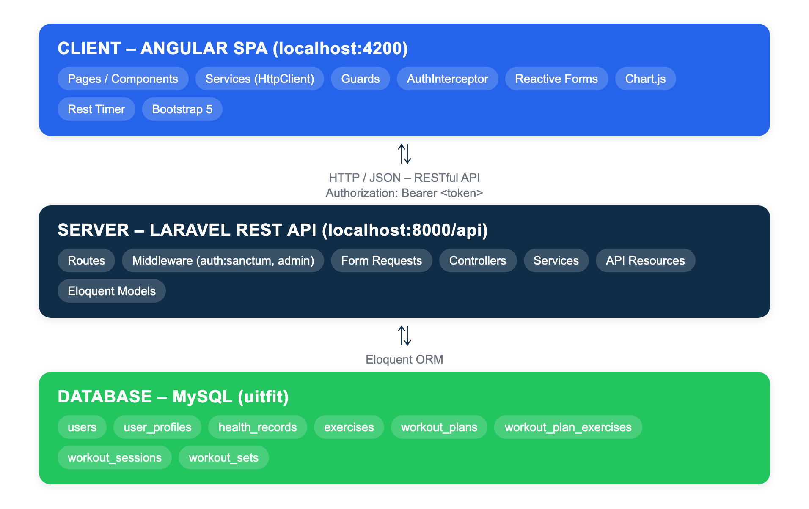
Hình 1. Kiến trúc tổng thể của UITfit
Theo [Hình 1], hệ thống gồm ba tầng tách biệt. Angular đảm nhận giao diện, điều hướng, form, biểu đồ và đồng hồ nghỉ; Laravel đảm nhận xác thực, phân quyền, kiểm tra dữ liệu, nghiệp vụ và lưu trữ; MySQL lưu dữ liệu. Hai tầng trên giao tiếp qua RESTful API dạng JSON.

Luồng xác thực và phân quyền
Mỗi request đi qua các bước kiểm tra sau:
- Angular gửi POST /api/login; Laravel kiểm tra dữ liệu và so khớp mật khẩu bằng Hash::check.
- Nếu hợp lệ, Laravel tạo token bằng Sanctum (createToken) và trả về { user, token }; tài khoản bị khóa nhận 403.
- Angular lưu token (localStorage nếu chọn “Ghi nhớ đăng nhập”, ngược lại sessionStorage); AuthInterceptor gắn “Authorization: Bearer <token>” cho mọi request.
- Middleware auth:sanctum từ chối request thiếu hoặc sai token với 401; middleware admin từ chối người dùng thường với 403.
- Controller kiểm tra quyền sở hữu bằng ensureOwner(): dữ liệu của người khác trả về 403.

Tổ chức mã nguồn
Cách tổ chức thư mục của hai phần frontend và backend được tóm tắt trong [Bảng 4].
Bảng 4. Tổ chức mã nguồn
Phần | Thư mục | Vai trò
Angular | core/models, core/services | Interface TypeScript, service gọi API
Angular | core/guards, core/interceptors | authGuard, adminGuard, guestGuard; authInterceptor gắn token và xử lý lỗi
Angular | shared/ | Header, sidebar, hộp thoại xác nhận, loading, empty state, rest timer, toast, chart; pipe label, duration, num
Angular | layouts/, features/ | 4 layout và 18 màn hình theo đặc tả
Laravel | routes/api.php | Khai báo REST endpoint, nhóm middleware auth:sanctum và admin
Laravel | Http/Requests | FormRequest kiểm tra dữ liệu, thông báo tiếng Việt
Laravel | Http/Controllers | Nhận request, kiểm tra quyền sở hữu, gọi service, trả Resource
Laravel | Services/ | AuthService, HealthService, WorkoutService, DashboardService, StatisticsService
Laravel | Http/Resources, Models | Định dạng JSON trả về; Eloquent model và quan hệ

CÔNG NGHỆ SỬ DỤNG
Các công nghệ sử dụng ở từng tầng được trình bày trong [Bảng 5].
Bảng 5. Công nghệ sử dụng
Tầng | Công nghệ
Frontend | Angular 22 (standalone components, signals), TypeScript, Angular Router, Reactive Forms, HttpClient, HttpInterceptor, Route Guard, RxJS, Bootstrap 5, Bootstrap Icons, Chart.js, font Inter
Backend | PHP 8.5, Laravel 13, Laravel Sanctum 4, FormRequest, API Resource, Eloquent ORM, Migration, Seeder, Middleware, Service Layer
Database | MySQL 8/9 (utf8mb4)
Công cụ | Git, GitHub, Postman, VS Code, MySQL Workbench, npm, Composer, Playwright (kiểm thử giao diện tự động)

THIẾT KẾ CƠ SỞ DỮ LIỆU
Cơ sở dữ liệu gồm 8 bảng nghiệp vụ (ngoài các bảng hệ thống của Laravel như personal_access_tokens, migrations), chia thành ba nhóm: tài khoản (users, user_profiles), sức khỏe (health_records) và tập luyện (exercises, workout_plans, workout_plan_exercises, workout_sessions, workout_sets). Sơ đồ quan hệ được trình bày trong [Hình 2].
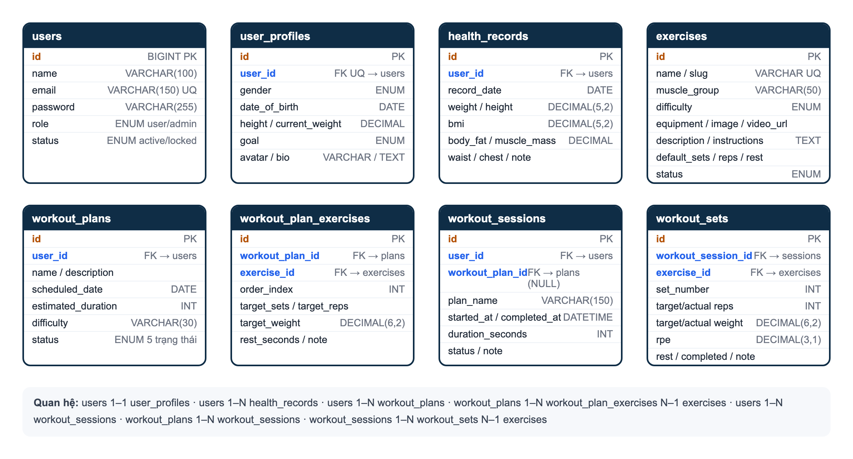
Hình 2. Sơ đồ các bảng và quan hệ của cơ sở dữ liệu
Theo [Hình 2], bảng users là trung tâm: mỗi người dùng có đúng một hồ sơ, nhiều bản ghi chỉ số, nhiều lịch tập và nhiều buổi tập. Mỗi buổi tập có nhiều set, mỗi set gắn với một bài tập.

Mô tả các bảng
Bảng 6. Mô tả các bảng trong cơ sở dữ liệu
Bảng | Ý nghĩa | Trường và ràng buộc chính
users | Tài khoản đăng nhập | email duy nhất; password được băm; role user/admin; status active/locked dùng để khóa tài khoản
user_profiles | Hồ sơ cá nhân | Quan hệ 1–1 với users; giới tính, ngày sinh, chiều cao, cân nặng hiện tại, mục tiêu, avatar, giới thiệu
health_records | Chỉ số cơ thể | bmi do server tính; index (user_id, record_date)
exercises | Thư viện bài tập | slug duy nhất; nhóm cơ, độ khó, gợi ý sets/reps/rest; target_muscles, tips cho trang chi tiết
workout_plans | Kế hoạch tập | status: draft, scheduled, in_progress, completed, cancelled
workout_plan_exercises | Bài trong kế hoạch | order_index, target_sets, target_reps, target_weight, rest_seconds, note
workout_sessions | Lần tập thực tế | workout_plan_id cho phép NULL khi xóa lịch, kèm plan_name để giữ lịch sử
workout_sets | Từng set | target/actual reps và weight, rpe, rest_seconds, completed, completed_at

Ràng buộc dữ liệu
Ngoài khóa chính, khóa ngoại và ràng buộc duy nhất, hệ thống kiểm tra dữ liệu ở tầng FormRequest:
- BMI = cân nặng (kg) / (chiều cao (cm) / 100)², làm tròn 2 chữ số, luôn được Laravel tính lại; ví dụ 70kg, 175cm cho BMI = 22,86. Phân loại: dưới 18,5 thiếu cân; 18,5 – 24,9 bình thường; 25 – 29,9 thừa cân; từ 30 béo phì.
- Cân nặng 30 – 300 kg, chiều cao 100 – 250 cm, tỉ lệ mỡ 1 – 70%, không nhận giá trị âm.
- Lịch tập phải có tên và ít nhất 1 bài tập; số set lớn hơn 0; thời gian nghỉ không âm.
- Set: reps thực tế và kg không âm; RPE từ 1 đến 10; phải nhập reps trước khi hoàn thành set.
- Bài tập đã được dùng trong lịch tập hoặc lịch sử không bị xóa cứng mà chuyển sang trạng thái ngừng hoạt động.

Workout Plan và Workout Session
Thiết kế tách rõ kế hoạch tập và lần tập thực tế, như trong [Hình 3].
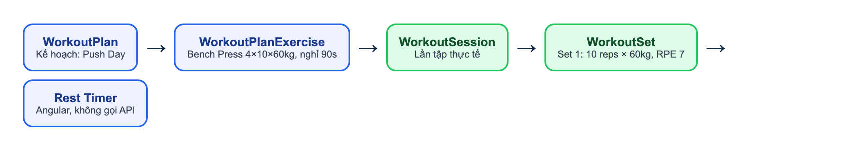
Hình 3. Phân biệt Workout Plan và Workout Session
Theo [Hình 3], WorkoutPlan và WorkoutPlanExercise mô tả kế hoạch (ví dụ Bench Press 4 × 10 × 60kg, nghỉ 90 giây). Mỗi lần bắt đầu tập tạo một WorkoutSession mới và các WorkoutSet ghi kết quả thực tế, nhờ đó một lịch tập có thể được tập lại nhiều lần.

THIẾT KẾ API
Tất cả endpoint có tiền tố /api, nhận và trả JSON. Response thành công có dạng { "success": true, "message": "...", "data": {...} }; response lỗi có dạng { "success": false, "message": "...", "errors": {...} }, được chuẩn hóa tập trung trong bootstrap/app.php cho các lỗi 401, 403, 404, 422 và 500.
Danh sách 39 endpoint được tóm tắt theo nhóm trong [Bảng 7].
Bảng 7. Danh sách REST API
Phương thức | Endpoint | Quyền | Mô tả
POST | /register, /login | Khách | Đăng ký, đăng nhập (trả token)
POST / GET | /logout, /me | User | Thu hồi token, thông tin user hiện tại
GET / PUT | /profile, /profile/password | User | Xem, cập nhật hồ sơ; đổi mật khẩu
POST | /profile/avatar | User | Upload ảnh đại diện
GET / POST | /health-records | User | Danh sách, thêm chỉ số
GET / DELETE | /health-records/{id} | Chủ sở hữu | Xem, xóa chỉ số
GET | /exercises, /exercises/{id} | Public | Thư viện (search, muscle_group, difficulty), chi tiết
GET / POST | /workout-plans | User | Danh sách (lọc status), tạo lịch
GET / PUT / DELETE | /workout-plans/{id} | Chủ sở hữu | Xem, sửa, xóa lịch
POST | /workout-plans/{id}/start | Chủ sở hữu | Bắt đầu hoặc tiếp tục buổi tập
GET | /workout-sessions/{id} | Chủ sở hữu | Chi tiết buổi tập kèm các set
POST | /workout-sessions/{id}/sets | Chủ sở hữu | Thêm set
PUT / DELETE | /workout-sets/{id} | Chủ sở hữu | Lưu, hoàn thành set; xóa set chưa hoàn thành
POST | /workout-sessions/{id}/complete, /cancel | Chủ sở hữu | Hoàn thành, hủy buổi tập
GET | /workout-history | User | Lịch sử (from, to, status, search)
GET | /dashboard, /statistics/health, /statistics/workouts | User | Dashboard và thống kê
GET | /admin/dashboard | Admin | KPI và biểu đồ
GET / POST / PUT / DELETE | /admin/exercises[/{id}] | Admin | CRUD bài tập
GET / PUT | /admin/users[/{id}], /admin/users/{id}/status | Admin | Danh sách, chi tiết, khóa / mở khóa

Bộ Postman collection đầy đủ được kèm theo tại Docs/UITfit_API.postman_collection.json.

THIẾT KẾ GIAO DIỆN

Hệ thống thiết kế
- Phong cách: fitness dashboard hiện đại, sáng, rõ phân cấp; card bo góc 12px, đổ bóng nhẹ, hạn chế gradient.
- Màu sắc: Primary #2563EB, Dark Navy #0F2D46, Success #22C55E, Warning #F59E0B, Danger #EF4444, nền #F6F8FB, chữ #1F2937, chữ phụ #6B7280.
- Font: Inter; ngày và số định dạng theo tiếng Việt (dd/MM/yyyy, 70,5 kg).
- Bố cục: người dùng và admin dùng sidebar 236px, header và vùng nội dung; trang đăng nhập chia đôi: bên trái hình ảnh và thương hiệu, bên phải form.
- Thành phần dùng chung: toast thông báo, hộp thoại xác nhận, loading, empty state, badge trạng thái, biểu đồ Chart.js.

Danh sách màn hình
Hệ thống có 18 màn hình theo đặc tả, liệt kê trong [Bảng 8].
Bảng 8. Danh sách màn hình và route
STT | Màn hình | Route
1 | Landing Page | /
2 | Đăng ký | /register
3 | Đăng nhập | /login
4 | Dashboard người dùng | /dashboard
5 | Hồ sơ cá nhân | /profile
6 | Cập nhật chỉ số cơ thể | /health
7 | Tiến trình sức khỏe | /progress
8 | Thư viện bài tập | /exercises
9 | Chi tiết bài tập | /exercises/:id
10 | Danh sách lịch tập | /workouts
11 | Tạo / sửa lịch tập | /workouts/create, /workouts/:id/edit
12 | Thực hiện buổi tập | /workout-session/:id
13 | Lịch sử tập luyện | /history
14 | Chi tiết lịch sử | /history/:id
15 | Admin Dashboard | /admin/dashboard
16 | Admin – Quản lý bài tập | /admin/exercises
17 | Admin – Thêm / sửa bài tập | /admin/exercises/create, /admin/exercises/:id/edit
18 | Admin – Quản lý người dùng | /admin/users

CÁC CHỨC NĂNG ĐÃ THỰC HIỆN
Kết quả thực hiện từng chức năng được tổng hợp trong [Bảng 9].
Bảng 9. Các chức năng đã thực hiện
Chức năng | Trạng thái | Ghi chú
Đăng ký, đăng nhập, đăng xuất, ghi nhớ đăng nhập | Hoàn thành | Token Sanctum; tài khoản bị khóa không đăng nhập được
AuthGuard, AdminGuard, AuthInterceptor | Hoàn thành | User vào trang admin được chuyển về dashboard và ngược lại
Hồ sơ, ảnh đại diện, đổi mật khẩu | Hoàn thành | Đổi mật khẩu sẽ đăng xuất các thiết bị khác
Chỉ số cơ thể và BMI | Hoàn thành | Xem trước tại Angular, server tính lại; đồng bộ cân nặng vào hồ sơ
Tiến trình sức khỏe và biểu đồ | Hoàn thành | 4 thẻ tổng hợp, 3 biểu đồ, 5 mức lọc thời gian
Thư viện bài tập, tìm kiếm, lọc, chi tiết | Hoàn thành | 23 bài, 7 nhóm cơ; nút “Thêm vào lịch tập”
CRUD lịch tập, sắp xếp bài | Hoàn thành | Các tab Tất cả, Đang thực hiện, Đã hoàn thành, Chưa bắt đầu
Buổi tập: reps, kg, RPE, ghi chú từng set | Hoàn thành | Thêm set, xóa set chưa hoàn thành, bỏ đánh dấu để sửa
Rest Timer | Hoàn thành | Trạng thái idle, running, paused, finished; bắt đầu, tạm dừng, tiếp tục, bỏ qua, +30 giây, đặt lại; âm thanh, rung, thông báo
Hoàn thành, hủy buổi tập | Hoàn thành | Có hộp thoại xác nhận và ghi chú
Lịch sử và chi tiết | Hoàn thành | Lọc theo ngày, trạng thái, tên; tổng volume
Dashboard | Hoàn thành | API tổng hợp GET /api/dashboard
Admin: dashboard, CRUD bài tập, quản lý người dùng | Hoàn thành | Upload ảnh; khóa, mở khóa tài khoản
Loading, empty state, hộp thoại xác nhận, xử lý lỗi | Hoàn thành | Mã 400, 401, 403, 404, 422, 500 kèm thông báo tiếng Việt

Chức năng nổi bật
Chức năng nổi bật nhất là thực hiện buổi tập với ghi nhận từng set và đồng hồ nghỉ. Khi người dùng đánh dấu hoàn thành một set, Angular gửi dữ liệu lên server; chỉ khi server trả về thành công, đồng hồ nghỉ mới được khởi động với thời gian nghỉ của set đó. Đồng hồ tính thời gian còn lại dựa trên mốc thời gian kết thúc tại client nên vẫn chính xác khi tab bị ẩn và không phát sinh request nào trong lúc đếm.

MỘT SỐ GIAO DIỆN CHÍNH
Các giao diện chính của hệ thống được trình bày từ [Hình 4] đến [Hình 20].
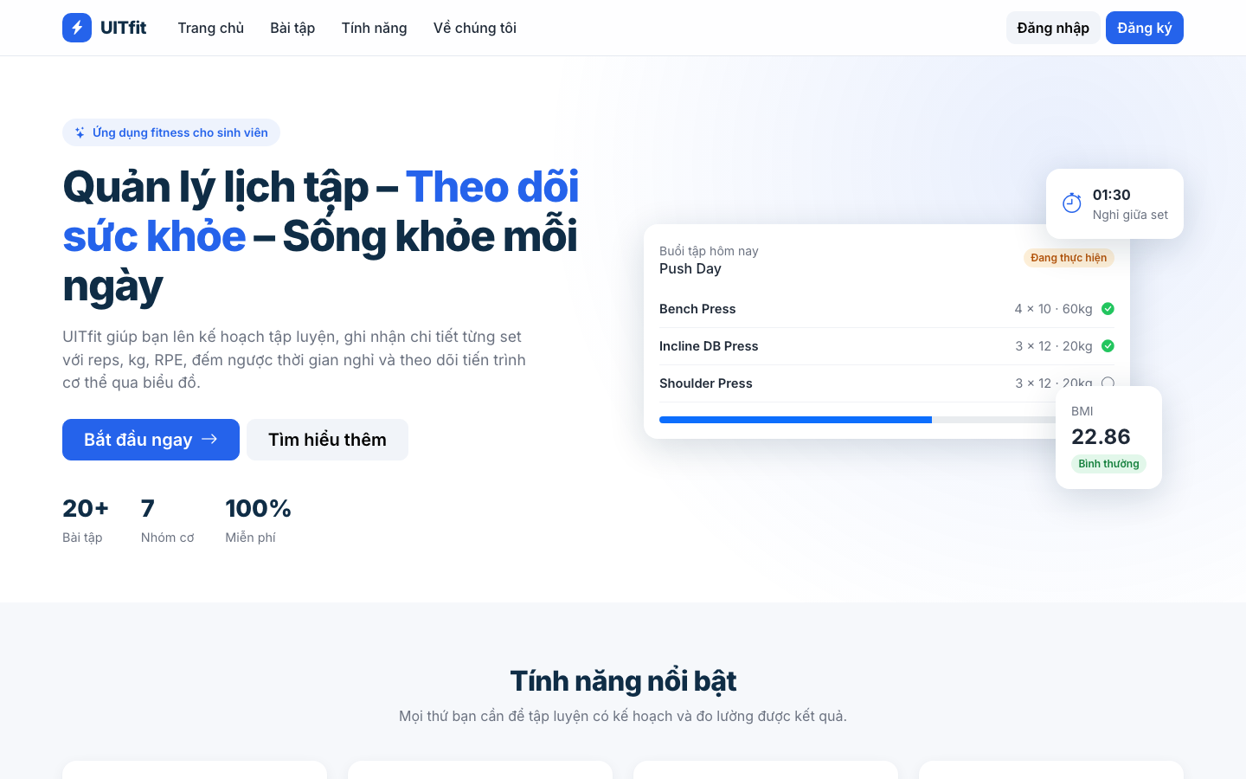
Hình 4. Landing Page
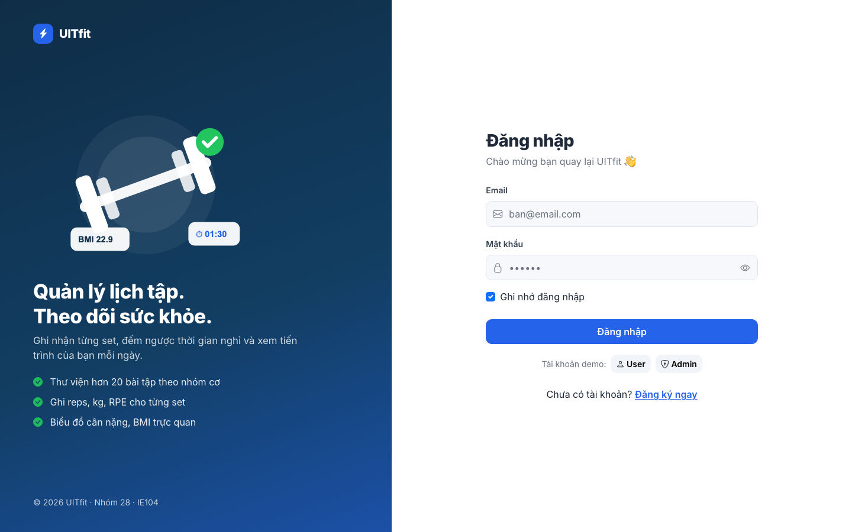
Hình 5. Màn hình đăng nhập
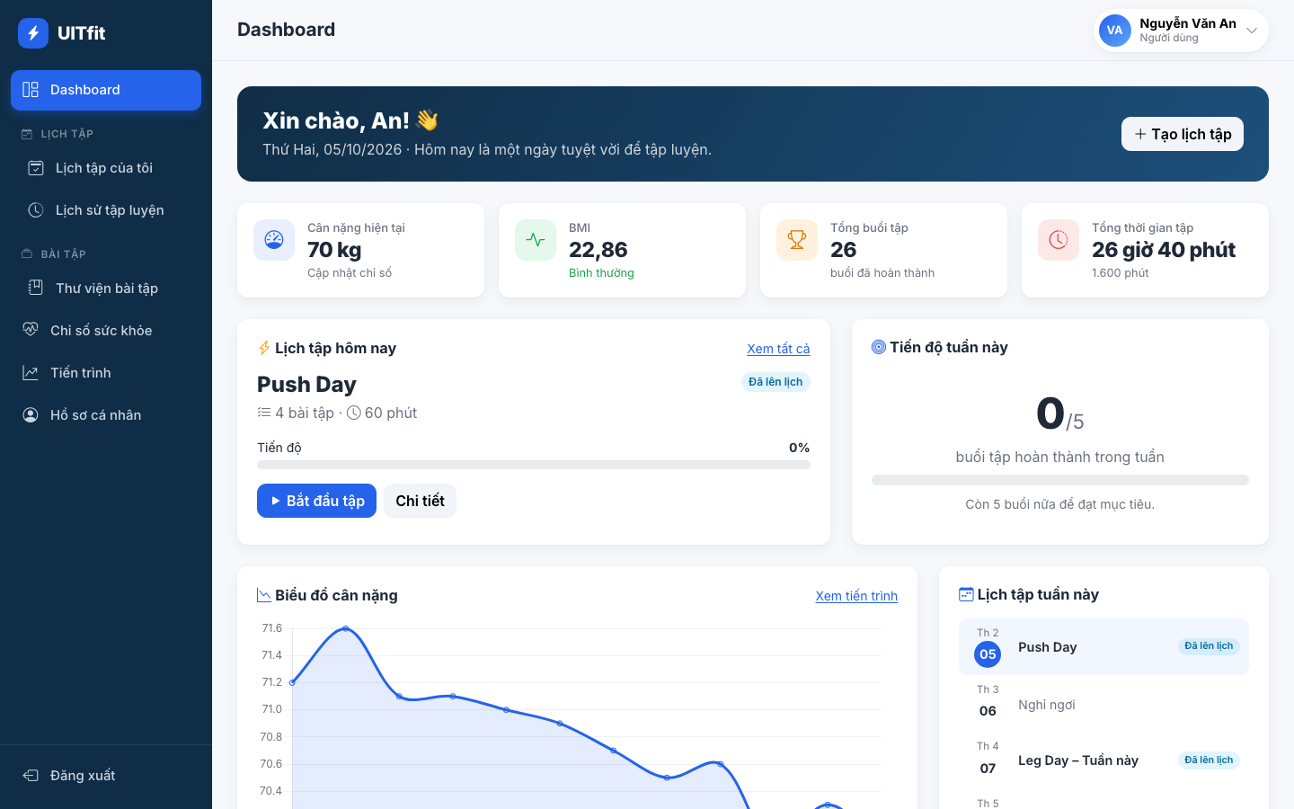
Hình 6. Dashboard người dùng
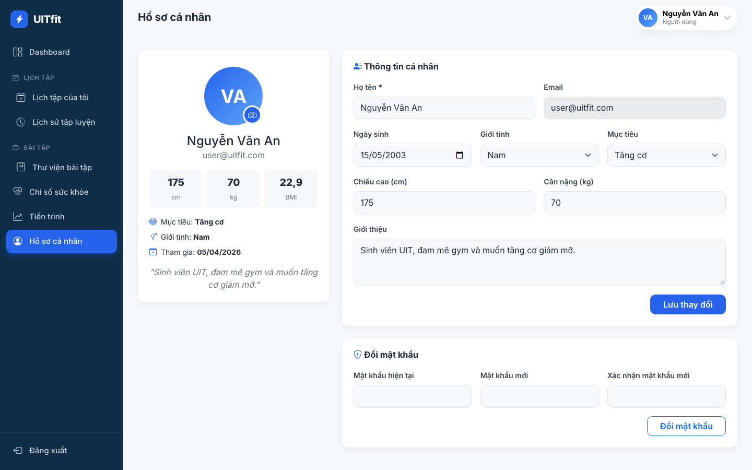
Hình 7. Hồ sơ cá nhân
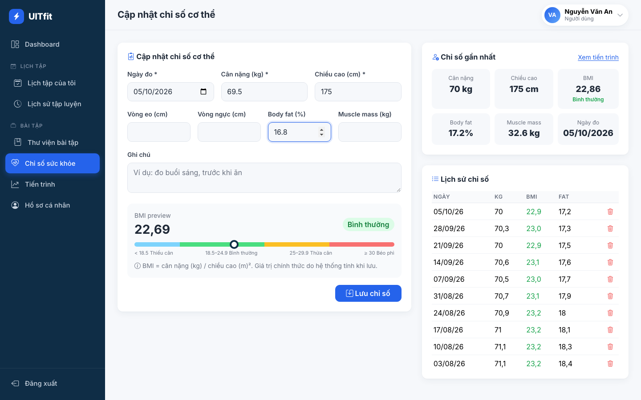
Hình 8. Cập nhật chỉ số cơ thể với BMI xem trước
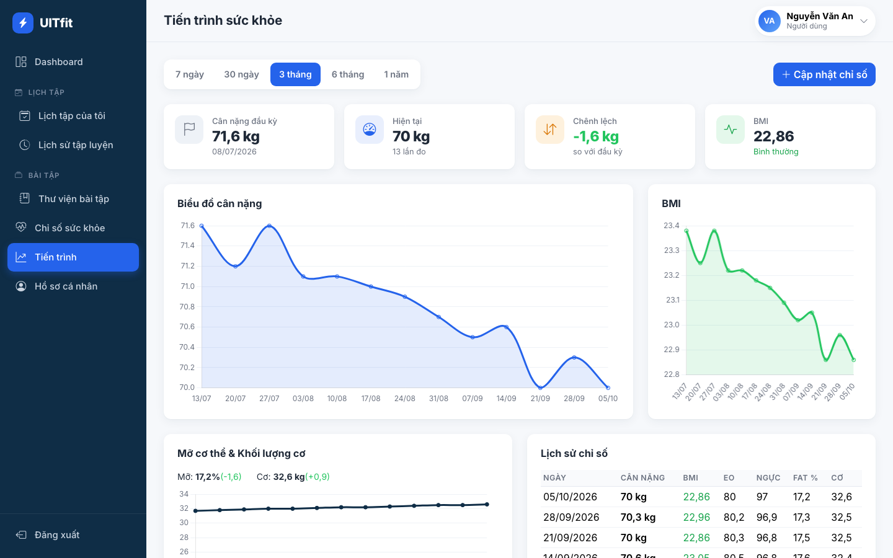
Hình 9. Tiến trình sức khỏe
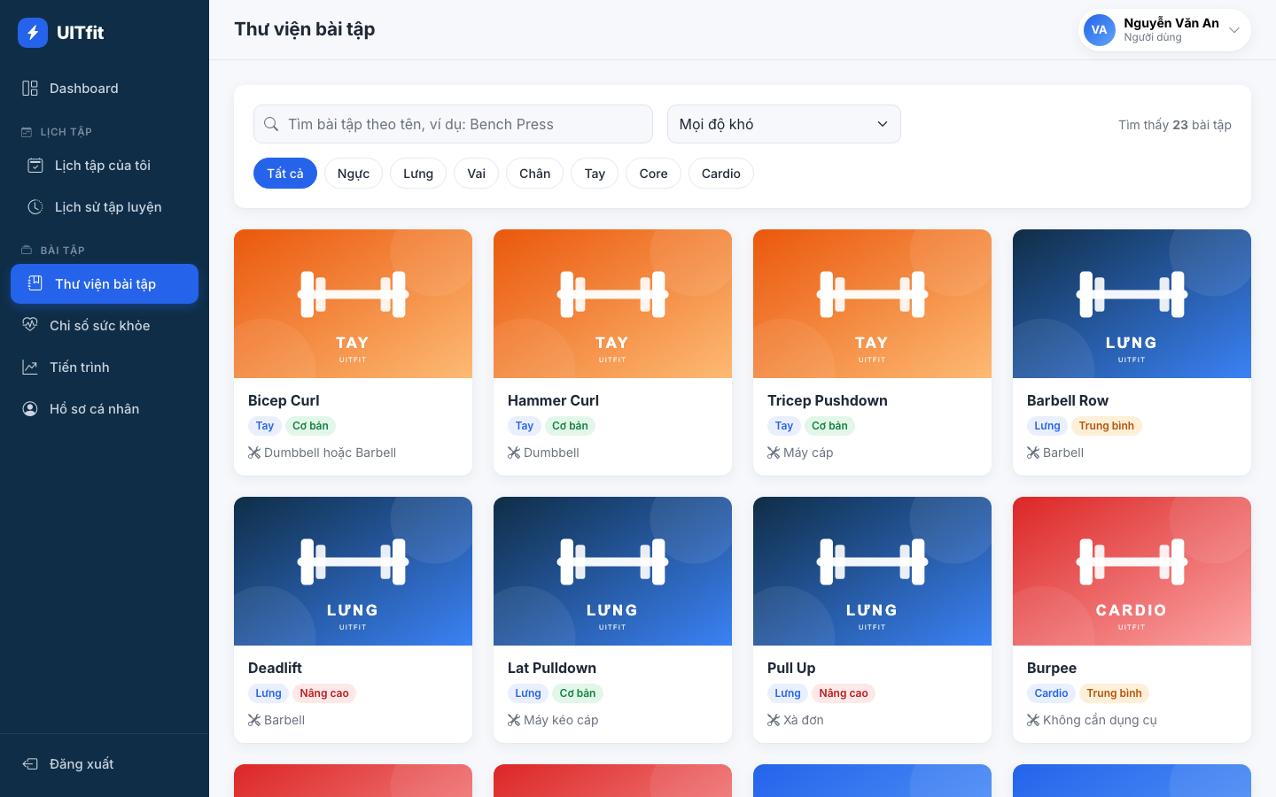
Hình 10. Thư viện bài tập
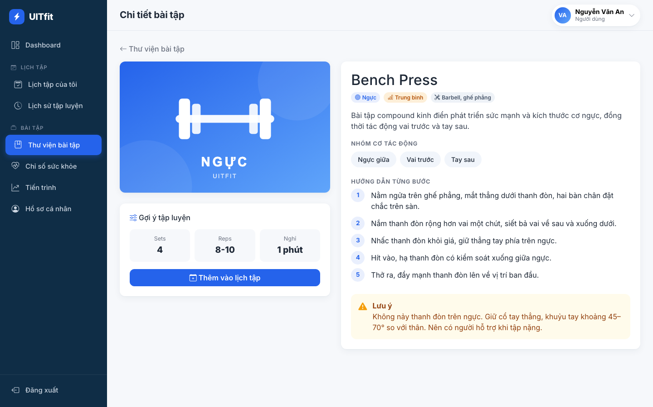
Hình 11. Chi tiết bài tập
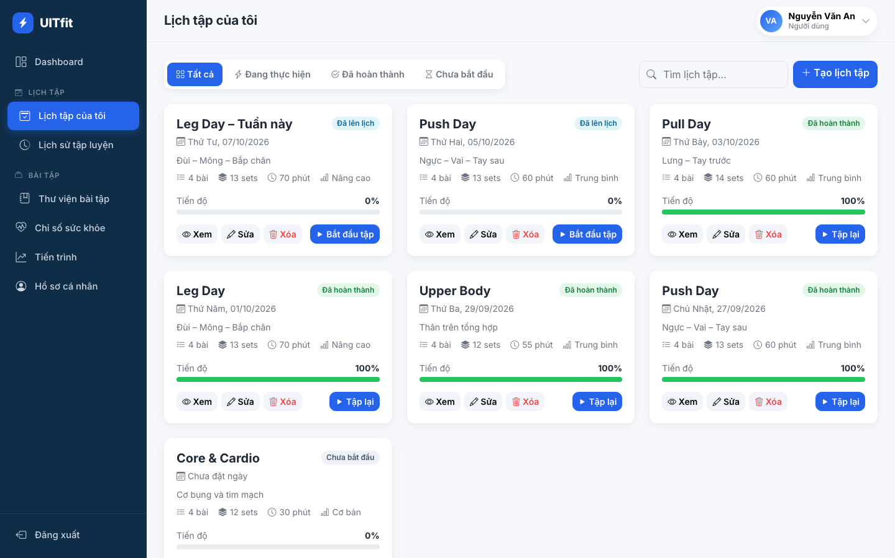
Hình 12. Danh sách lịch tập
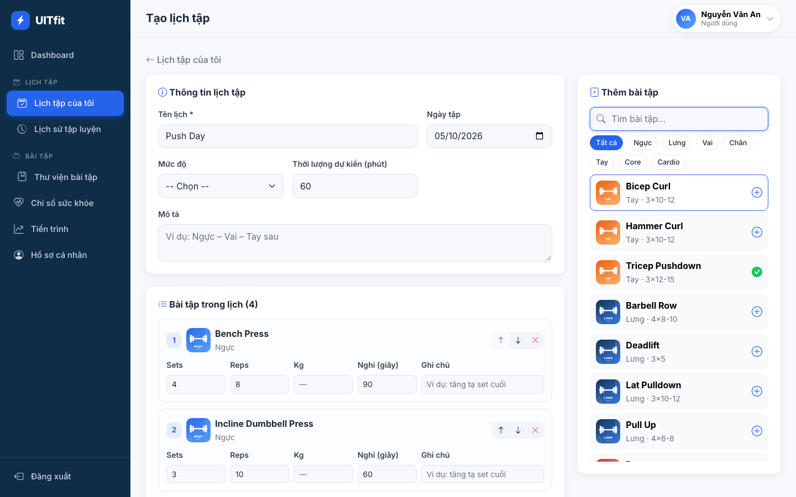
Hình 13. Tạo lịch tập
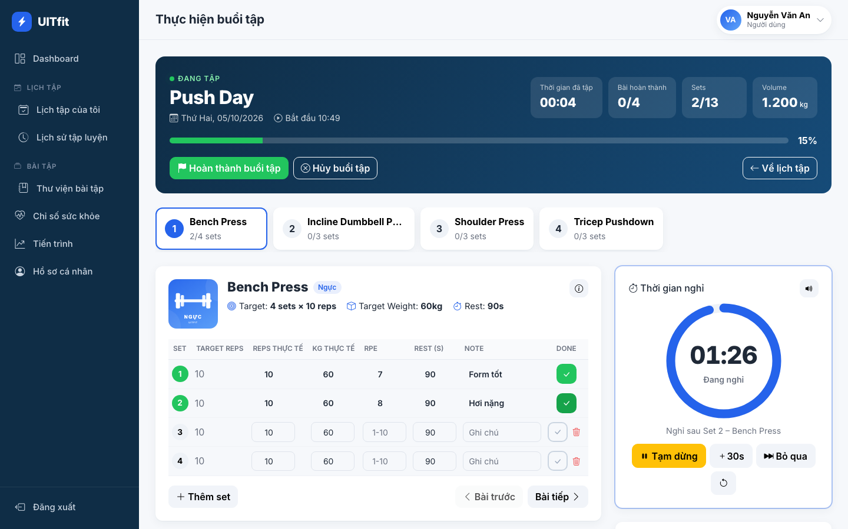
Hình 14. Thực hiện buổi tập – ghi từng set và Rest Timer
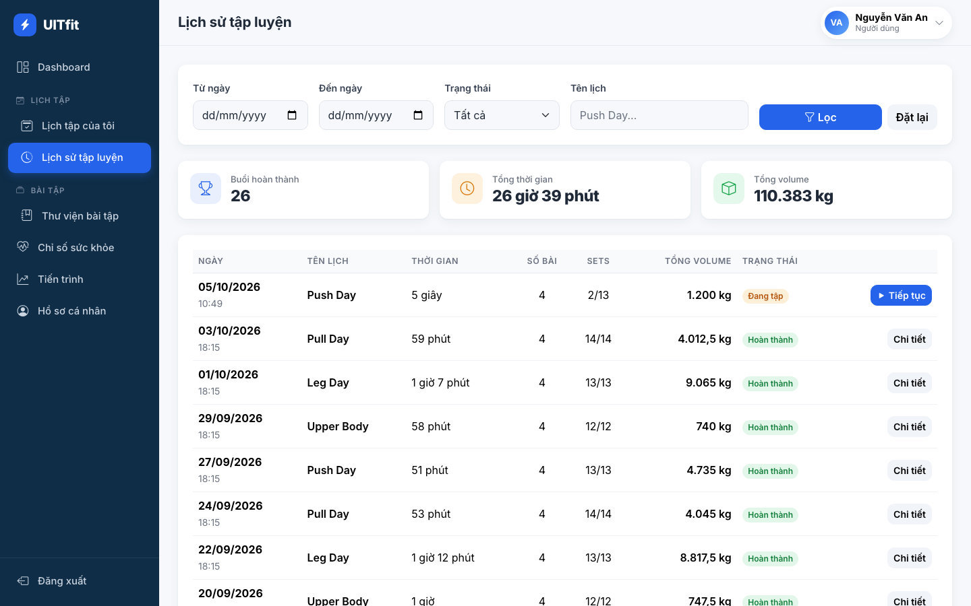
Hình 15. Lịch sử tập luyện
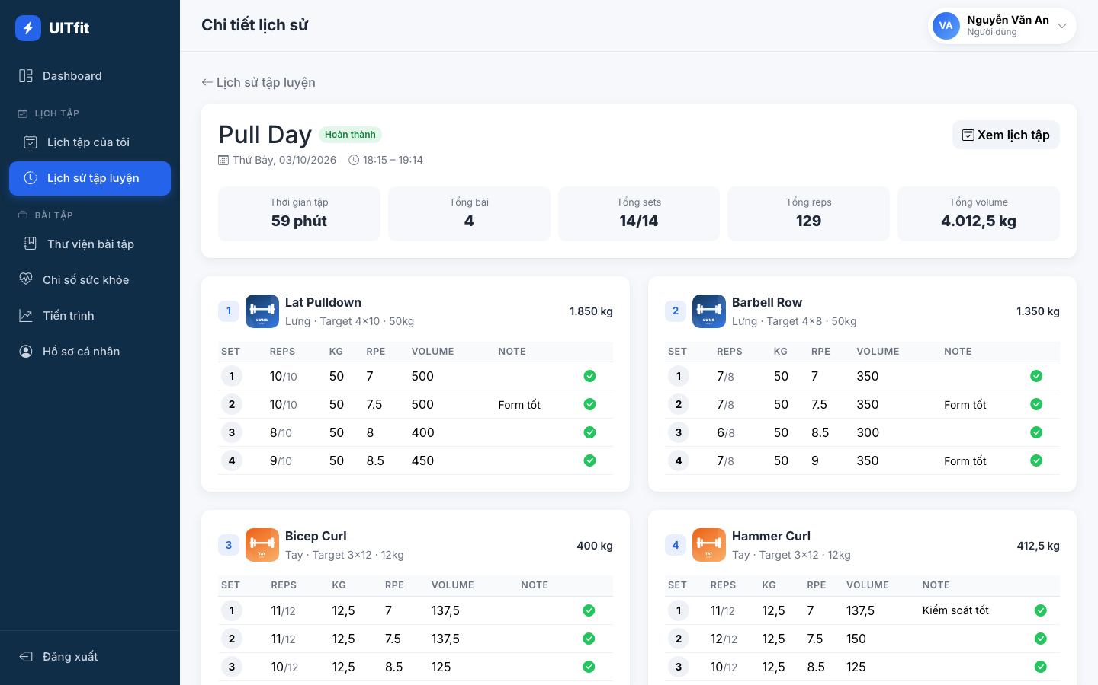
Hình 16. Chi tiết lịch sử buổi tập
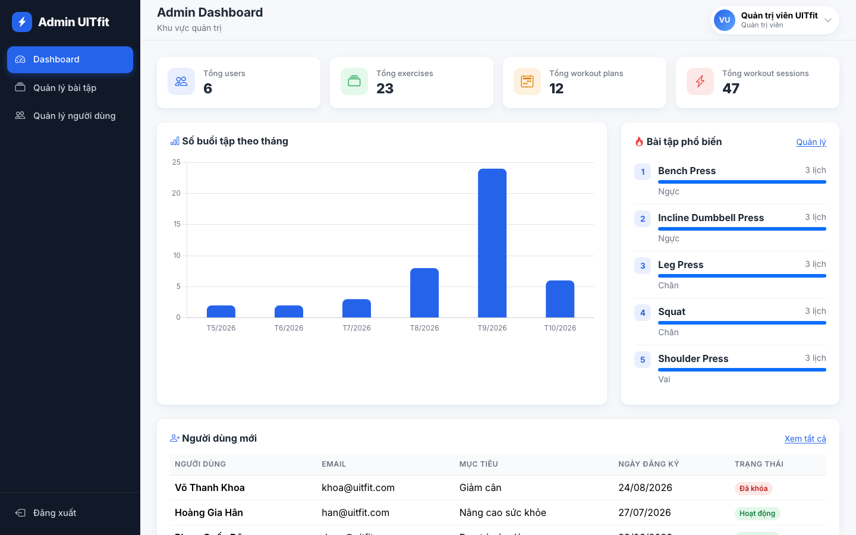
Hình 17. Admin Dashboard
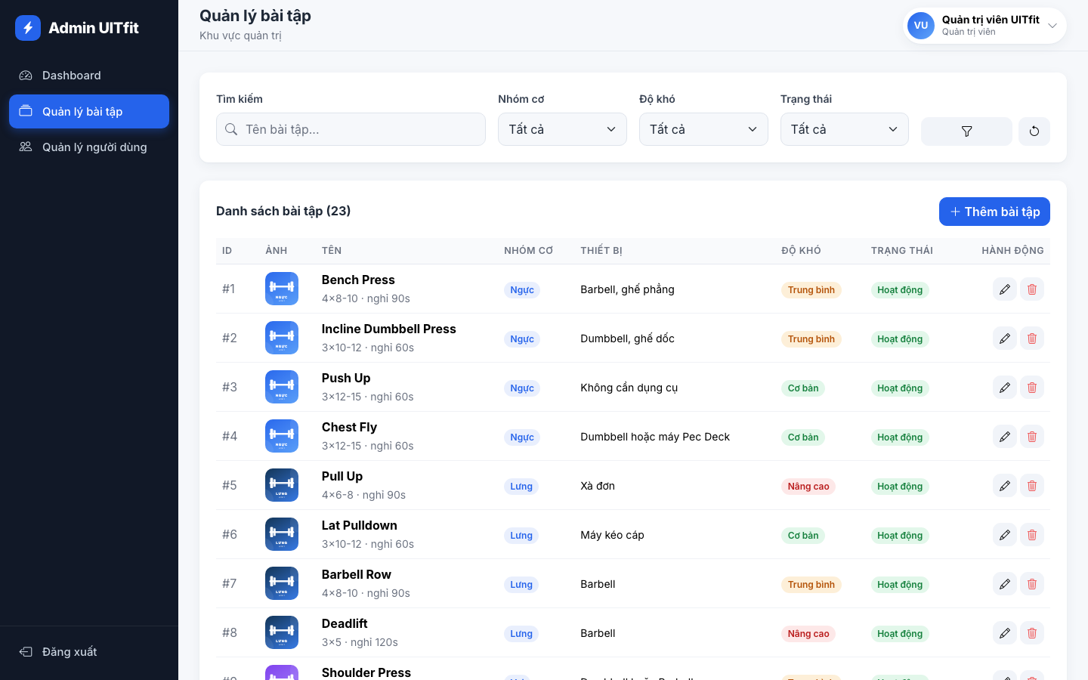
Hình 18. Admin – Quản lý bài tập
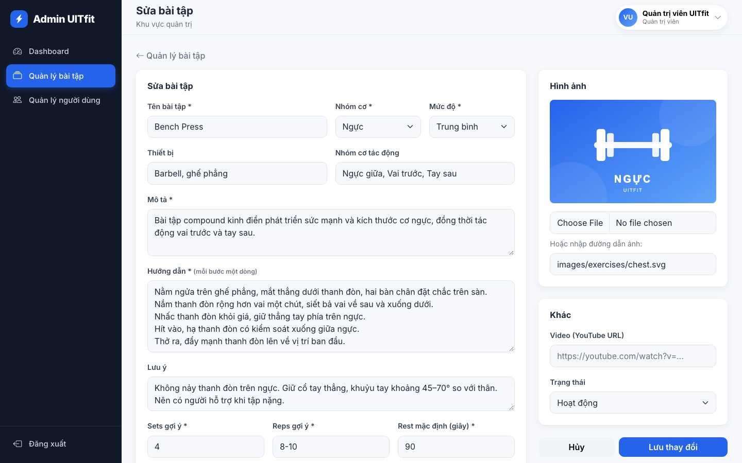
Hình 19. Admin – Sửa bài tập
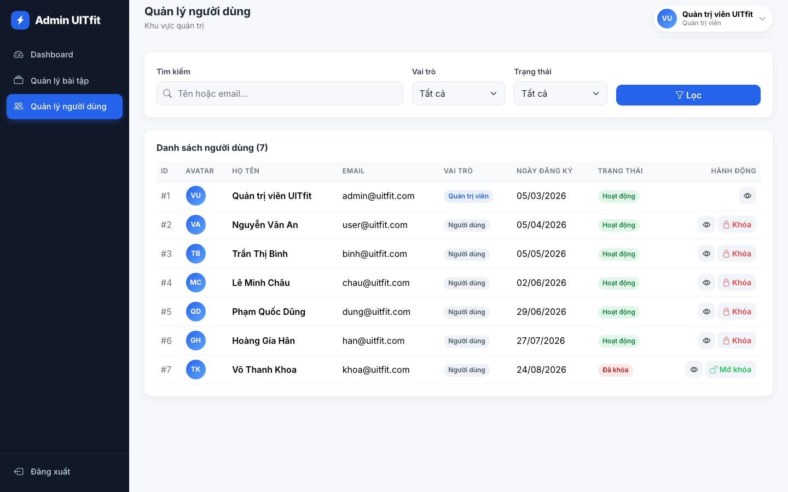
Hình 20. Admin – Quản lý người dùng

KIỂM THỬ
Hệ thống được kiểm thử theo ba hướng: kiểm thử API bằng curl và Postman cho các trường hợp hợp lệ, lỗi dữ liệu và sai quyền; kiểm thử giao diện tự động end-to-end bằng Playwright theo đúng luồng demo của đặc tả; và build bản production của Angular không có lỗi hay cảnh báo.

Kiểm thử API
Bảng 10. Kết quả kiểm thử API
STT | Trường hợp | Kết quả mong đợi | Kết quả
1 | Đăng nhập sai mật khẩu | 422 – “Email hoặc mật khẩu không chính xác.” | Đạt
2 | Đăng nhập tài khoản bị khóa | 403 – “Tài khoản của bạn đã bị khóa…” | Đạt
3 | Gọi API không có token | 401 – “Bạn chưa đăng nhập…” | Đạt
4 | User gọi /api/admin/dashboard | 403 – “Chức năng chỉ dành cho quản trị viên.” | Đạt
5 | User xem buổi tập của người khác | 403 – “Bạn không có quyền truy cập dữ liệu này.” | Đạt
6 | Đăng ký email trùng, mật khẩu dưới 6 ký tự, không đồng ý điều khoản | 422 với lỗi từng trường bằng tiếng Việt | Đạt
7 | Gửi BMI = 99 khi lưu 69,5 kg, 175 cm | Server bỏ qua, lưu BMI = 22,69 | Đạt
8 | Cân nặng âm, tỉ lệ mỡ 80% | 422 – ngoài khoảng 30–300 và 1–70 | Đạt
9 | Tạo lịch không có bài, số set bằng 0, thời gian nghỉ âm | 422 với thông báo từng lỗi | Đạt
10 | Hoàn thành set chưa nhập reps; RPE = 11 | 422 – yêu cầu reps; RPE từ 1 đến 10 | Đạt
11 | Xóa set đã hoàn thành | 422 – “Không thể xóa set đã hoàn thành.” | Đạt
12 | Bắt đầu lại lịch đang tập dở | Trả về buổi tập đang diễn ra (200), không tạo mới | Đạt
13 | Admin xóa bài tập đang được dùng | Chuyển sang trạng thái ngừng hoạt động | Đạt
14 | Admin tự khóa tài khoản của mình | 403 | Đạt
15 | Xem bài tập không tồn tại (id = 999) | 404 – “Không tìm thấy dữ liệu yêu cầu.” | Đạt

Kiểm thử giao diện end-to-end
Bảng 11. Kết quả kiểm thử giao diện bằng Playwright
STT | Kịch bản | Kết quả
1 | Landing Page hiển thị, danh sách bài tập lấy từ API | Đạt
2 | Đăng ký: kiểm tra dữ liệu rỗng, đăng ký thành công vào Dashboard, đăng xuất | Đạt
3 | Đăng nhập sai mật khẩu báo lỗi; đăng nhập đúng vào Dashboard có biểu đồ | Đạt
4 | Cập nhật hồ sơ | Đạt
5 | Nhập chỉ số, BMI xem trước, lưu thành công | Đạt
6 | Tiến trình: đổi bộ lọc 6 tháng | Đạt
7 | Thư viện: lọc “Chân”, tìm “bench” còn 1 kết quả, từ khóa không có hiện trạng thái rỗng | Đạt
8 | Chi tiết bài tập → “Thêm vào lịch tập” → form tạo lịch có sẵn bài | Đạt
9 | Tạo lịch 4 bài, sắp xếp, nhập mức tạ | Đạt
10 | Sửa lịch tập | Đạt
11 | Bắt đầu tập; set 1 nhập reps, kg, RPE, ghi chú → hoàn thành → timer chạy; tạm dừng, tiếp tục, +30 giây, bỏ qua | Đạt
12 | Nhập RPE 11 báo lỗi; sửa thành 8 và lưu | Đạt
13 | Thêm set rồi xóa set | Đạt
14 | Timer chạy hết, chuyển trạng thái “Hết giờ” và thông báo | Đạt
15 | Hoàn thành buổi tập kèm ghi chú, chuyển tới chi tiết lịch sử | Đạt
16 | Lịch sử: lọc theo tên | Đạt
17 | Dashboard cập nhật sau buổi tập | Đạt
18 | Danh sách lịch tập: chuyển tab, xóa lịch có xác nhận | Đạt
19 | User truy cập /admin bị chuyển về /dashboard | Đạt
20 | Đăng xuất; truy cập /workouts khi chưa đăng nhập bị chuyển về /login | Đạt
21 | Đăng nhập tài khoản bị khóa bị từ chối | Đạt
22 | Admin đăng nhập vào Admin Dashboard | Đạt
23 | Admin: kiểm tra form, thêm, sửa, xóa bài tập | Đạt
24 | Admin: xem chi tiết, khóa, mở khóa người dùng | Đạt
25 | Admin truy cập /dashboard bị chuyển về /admin/dashboard | Đạt
26 | Hiển thị ở chiều rộng tablet 820px | Đạt

HƯỚNG DẪN CÀI ĐẶT
Chi tiết từng bước được trình bày trong tài liệu HuongDanCaiDat_UITfit.docx. Tóm tắt các lệnh cài đặt:
# Backend – http://localhost:8000
cd Source/backend/uitfit-api
composer install
cp .env.example .env
php artisan key:generate
php artisan migrate --seed
php artisan storage:link
php artisan serve

# Frontend – http://localhost:4200
cd Source/frontend/uitfit-angular
npm install
npx ng serve

Tài khoản demo: admin@uitfit.com và user@uitfit.com, mật khẩu 123456.

HƯỚNG PHÁT TRIỂN
- Ứng dụng di động (PWA hoặc Ionic) để dùng ngay tại phòng tập, hỗ trợ ngoại tuyến.
- Biểu đồ tiến bộ theo từng bài tập (1RM ước tính, volume theo nhóm cơ).
- Mẫu lịch tập có sẵn (Push/Pull/Legs, Full body) và lặp lịch theo tuần.
- Nhắc lịch tập qua email hoặc thông báo đẩy.
- Quên mật khẩu qua email, xác thực email.
- Đa ngôn ngữ, chế độ tối; kiểm thử tự động tích hợp CI (PHPUnit, Playwright).

KẾT LUẬN
Đề tài đã xây dựng hoàn chỉnh website UITfit với đủ 18 màn hình theo đặc tả, đáp ứng các yêu cầu: kiến trúc Client – Server tách biệt Angular – Laravel – MySQL, giao tiếp RESTful JSON, xác thực Sanctum, phân quyền User/Admin, kiểm tra quyền sở hữu dữ liệu, kiểm tra dữ liệu ở cả hai phía, BMI được tính lại tại server và đồng hồ nghỉ chạy tại client. Chức năng nổi bật là thực hiện buổi tập với ghi nhận từng set và đồng hồ nghỉ, đã được kiểm thử theo đầy đủ luồng demo.
Hệ thống còn một số hạn chế: các API danh sách chưa phân trang, chưa có chức năng quên mật khẩu, thống kê mới dừng ở số liệu tổng hợp và chưa có ứng dụng di động.

TÀI LIỆU THAM KHẢO
Google, Angular documentation. Link: https://angular.dev/ (Ngày truy cập 05/10/2026)
Laravel LLC, Laravel documentation (version 13.x). Link: https://laravel.com/docs (Ngày truy cập 05/10/2026)
Laravel LLC, Laravel Sanctum. Link: https://laravel.com/docs/sanctum (Ngày truy cập 05/10/2026)
Oracle, MySQL 8.0 Reference Manual. Link: https://dev.mysql.com/doc/refman/8.0/en/ (Ngày truy cập 05/10/2026)
Bootstrap Team, Bootstrap 5 documentation. Link: https://getbootstrap.com/docs/5.3/ (Ngày truy cập 05/10/2026)
Chart.js contributors, Chart.js documentation. Link: https://www.chartjs.org/docs/ (Ngày truy cập 05/10/2026)
Microsoft, Playwright documentation. Link: https://playwright.dev/ (Ngày truy cập 05/10/2026)

PHỤ LỤC PHÂN CÔNG NHIỆM VỤ
Bảng 12. Phân công nhiệm vụ
STT | Họ tên | MSSV | Nhiệm vụ | Mức độ hoàn thành
1 | Nguyễn Trần Đức | 25210260 | Phân tích yêu cầu, thiết kế CSDL và API, xây dựng backend Laravel, frontend Angular, kiểm thử, viết báo cáo và slide | 100%

PHỤ LỤC CODE
Phụ lục trích một số đoạn mã thể hiện nghiệp vụ chính của hệ thống.
a) Tính BMI tại server – app/Services/HealthService.php
public static function calculateBmi(float $weightKg, float $heightCm): float
{
$heightM = $heightCm / 100;

return round($weightKg / ($heightM * $heightM), 2);
}

public function store(User $user, array $data): HealthRecord
{
// Không tin BMI từ client: luôn tính lại tại server
$data['bmi'] = self::calculateBmi((float) $data['weight'], (float) $data['height']);
$record = $user->healthRecords()->create($data);
$this->syncProfile($user);

return $record;
}

b) Kiểm tra quyền sở hữu dữ liệu – app/Http/Controllers/Controller.php
protected function ensureOwner(Model $model, string $column = 'user_id'): void
{
abort_if((int) $model->{$column} !== (int) auth()->id(), 403,
'Bạn không có quyền truy cập dữ liệu này.');
}

c) Bắt đầu buổi tập từ lịch tập – app/Services/WorkoutService.php
public function startSession(WorkoutPlan $plan): WorkoutSession
{
$active = $plan->sessions()->where('status', 'in_progress')->latest('id')->first();
if ($active) {
return $active; // tiếp tục buổi tập đang dở
}

return DB::transaction(function () use ($plan) {
$session = WorkoutSession::create([
'user_id' => $plan->user_id, 'workout_plan_id' => $plan->id,
'plan_name' => $plan->name, 'started_at' => now(), 'status' => 'in_progress',
]);
foreach ($plan->planExercises as $pe) {
for ($i = 1; $i <= $pe->target_sets; $i++) {
$session->sets()->create([
'exercise_id' => $pe->exercise_id, 'set_number' => $i,
'target_reps' => self::parseReps($pe->target_reps),
'target_weight' => $pe->target_weight, 'rest_seconds' => $pe->rest_seconds,
]);
}
}
$plan->update(['status' => 'in_progress']);

return $session;
});
}

d) Rest Timer chạy tại client – shared/components/rest-timer/rest-timer.component.ts
start(seconds?: number, label?: string): void {
const total = Math.max(1, Math.round(seconds ?? this.duration()));
this.duration.set(total);
this.remaining.set(total);
if (label) this.label.set(label);
this.run();
}

private run(): void {
this.stopInterval();
this.endAt = Date.now() + this.remaining() * 1000; // mốc kết thúc
this.state.set('running');
this.intervalId = setInterval(() => this.tick(), 200);
}

private tick(): void {
const left = Math.max(0, (this.endAt - Date.now()) / 1000);
this.remaining.set(left);
if (left <= 0) this.finish(); // âm thanh + thông báo
}

e) Lưu set rồi mới chạy đồng hồ nghỉ – workout-session.component.ts
this.workoutService.updateSet(set.id, { ...draft, completed: true }).subscribe({
next: (saved) => {
this.replaceSet(saved);
// API thành công → Start Rest Timer
this.timer()?.start(saved.rest_seconds, `Nghỉ sau Set ${saved.set_number} – ${name}`);
},
error: (err: ApiError) => (draft.error = firstError(err)),
});

